Лабораторная работа #4

Задание 2

1.1 Условие задачи(8.16)

Известна зарплата каждого из 12 работников фирмы за каждый месяц первого квартала.

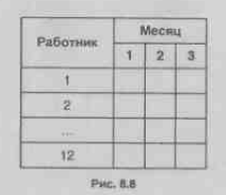

Организовать ввод по информации по таблице 8.8 и определить:

А) Максимальную зарплату из указанных в таблице.

Б) Порядковый номер работника, получившего за квартал наибольшую сумму.

В) В каком месяце общая зарплата всех работников была максимальной.

1.2 Алгоритм выполнения программы:

Инициализируем двумерный массив.

*Заполняем его с учетом разметки таблицы для наглядности.

Делаем проверку на вводимую сумму зарплаты больше 0.

Находим сумму всех строк матрица и заносим в новый массив.

Сортируем получившийся массив с помощью библиотеки <algorithm>, таким образом обходимся без дополнительных структур и оставляем на месте все индексы в массиве.

Находим индекс наибольшего числа в массиве, так как само число нам уже известно.

Получаем число и индекс элемента в массиве (наивысшая зарплата).

То же самое делаем с массивом месяцев и находим месяц с наибольшей суммой зарплат.

Сортируем изначальный двумерный массив и находим наибольший элемент в нем.

1.3 Листинг 1:

#include <iostream>

#include <algorithm>

using namespace std;

int main()

{

setlocale(LC_ALL, "RUS");

cout << "Введите сумму зарплаты: ";

//ввод

const int n = 3; //столбцы

const int m = 12; //строки //требуется замена!

int matr[m][n];

int f = 0, str = 0, max = 0, z = 1, max1 = 0, max2, z1 = 1, max3=0;

for (int i = 0; i < m; ++i)

for (int j = 0; j < n; ++j)

{

f++;

if ((j % 3) == 0)

{

cout << '\n' << "Строка " << f / 3 + 1 << '\n' << endl;

}

cin >> matr[i][j];

if (matr[i][j] <= 0)

{

cout << "При такой зарплате все работники разбегутся! Введите корректную сумму большую нуля!" << '\n' << endl;

return 0;

}

}

cout << '\n' << "Работник | Месяц" << endl;

cout << "_________|1 |2| 3";

for (int i = 0; i < m; ++i)

{

str++;

for (int j = 0; j < n; ++j)

{

if ((j % 3) == 0)

{

cout << '\n' << " " << str << " |";

}

cout << matr[i][j] << ' ';

}

}

//сумма

int quarter[12];

for (int a = 0, j = 0; a < m; a++)

{

quarter[a] = matr[j][0] + matr[j][1] + matr[j][2];

++j;

}

//с помощью библиотеки #include <algorithm> обходимся без сортировки и сохраняем все индексы своего массива!

max = *max_element(quarter, quarter + m);

for (int a = 0; quarter[a] != max; a++)

{

z++;

}

cout << '\n';

cout << '\n' << "Наивысшая зарплата за квартал у работника " << z << ", она составляет " << max << "руб!" << endl;

int quarter1[3];

for (int a = 0, i = 0; a < n; a++)

{

quarter1[a] = matr[1][i] + matr[2][i] + matr[3][i] + matr[4][i] + matr[5][i] + matr[6][i] + matr[7][i] + matr[8][i] + matr[9][i] + matr[10][i] + matr[11][i] + matr[0][i];

++i;

}

max1 = *max_element(quarter1, quarter1 + n);

for (int a = 0; quarter1[a] != max1; a++)

{

z1++;

}

cout << '\n';

cout << '\n' << "Наивысшая зарплата за месяц " << z1 << ", она составляет " << max1 << "руб!" << endl;

max3 = matr[0][0];

for (int i = 0; i < n; i++)

for (int j = 0; j < m; j++)

if (matr[i][j] > max3)

max3 = matr[i][j];

cout << "Наивысшая зарплата равна: " << max3 << "руб" << endl;

}

1.4 Контрольные тесты:

1) Ввод:

Строка 1

1150

780

1200

Строка 2

1450

1500

840

Строка 3

560

580

3150

Строка 4

1150

1200

1500

Строка 5

1350

1800

2150

Строка 6

850

2300

1450

Строка 7

1450

1600

1700

Строка 8

1950

950

2480

Строка 9

1050

1050

2120

Строка 10

2150

2420

570

Строка 11

1150

1120

1250

Строка 12

1200

650

2700

В более удобном матричном виде:

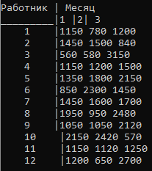

Вывод:

Работник | Месяц

_________|1 |2| 3

1 |1150 780 1200

2 |1450 1500 840

3 |560 580 3150

4 |1150 1200 1500

5 |1350 1800 2150

6 |850 2300 1450

7 |1450 1600 1700

8 |1950 950 2480

9 |1050 1050 2120

10 |2150 2420 570

11 |1150 1120 1250

12 |1200 650 2700

Наивысшая зарплата за квартал у работника 8, она составляет 5380руб!

Наивысшая зарплата за месяц 3, она составляет 21110руб!

Наивысшая зарплата равна: 3150руб

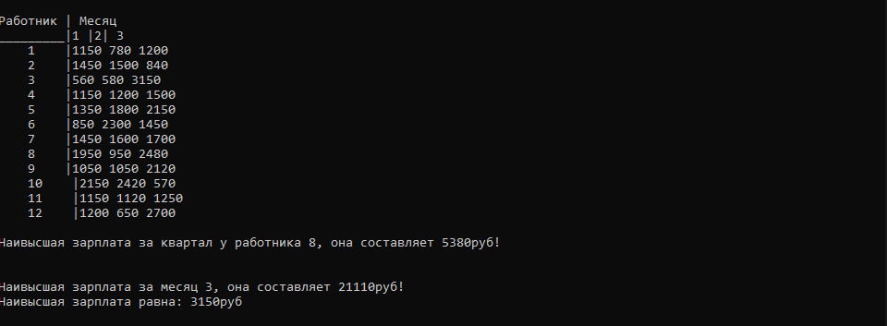

2) Ввод:

Строка 1

100

-200

Вывод:

При такой зарплате все работники разбегутся! Введите корректную сумму большую нуля!

